客户需求调研单

医院名称 |  | 福建省老年医院 |  | 申请日期 | 2020-1-17
需求系统 |  | 门诊收费系统 |  | 反馈科室 | 易惠
填单人 |  | 薛繁云
需求提交人 |  | 陈颖锋 |  | 联系电话
问题或需求描述 | 菜单：门诊收费—预交金退款  现状：病人结算时预交金不足--用手机小程序(含微信或健康钱包部分)充值---再到窗口取消结算—费用更正----微信或健康钱包部分在退款页面显示为现金，无法原路退回。  期望完成时间：2020年02月20日前完成  需求背景：因财务对账需要，要求手机小程序充值(含微信或健康钱包部分)，能原路退回。
问题类型 |  | 系统BUG 新增需求 □接口 □流程改造 □其它服务
工程建议解决方案
信息科或主管部门确认人签字

截图1： 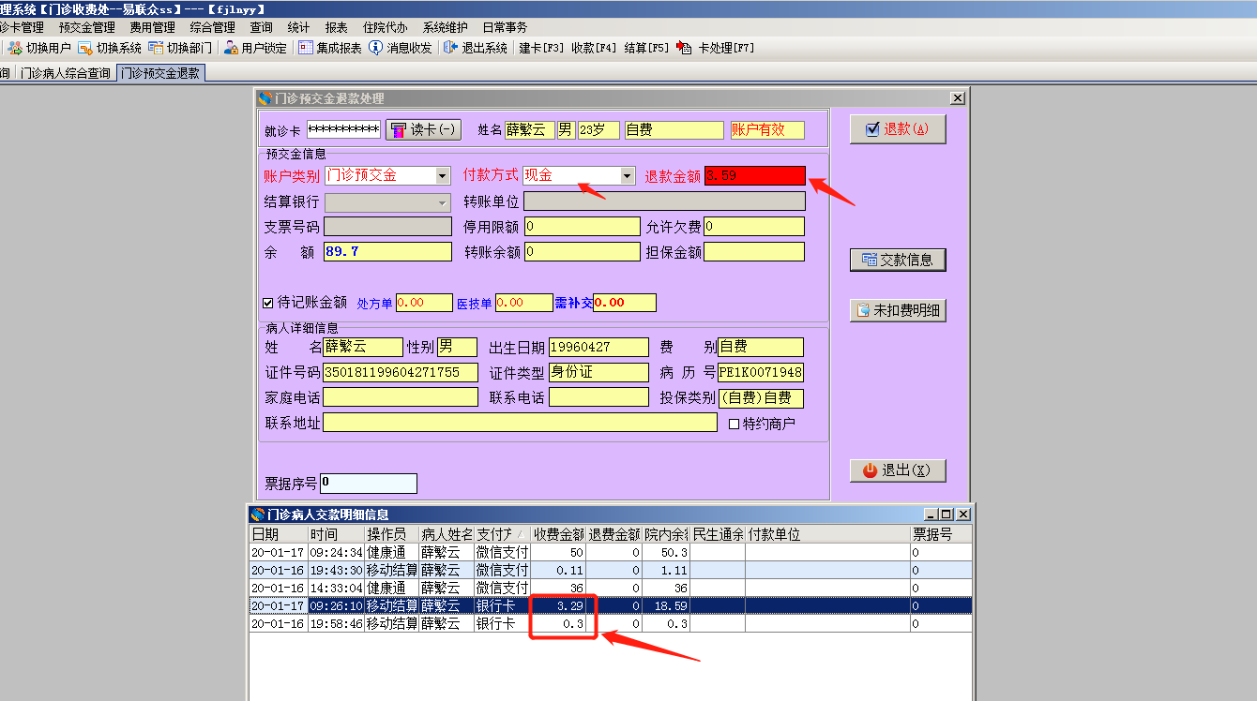截图2：
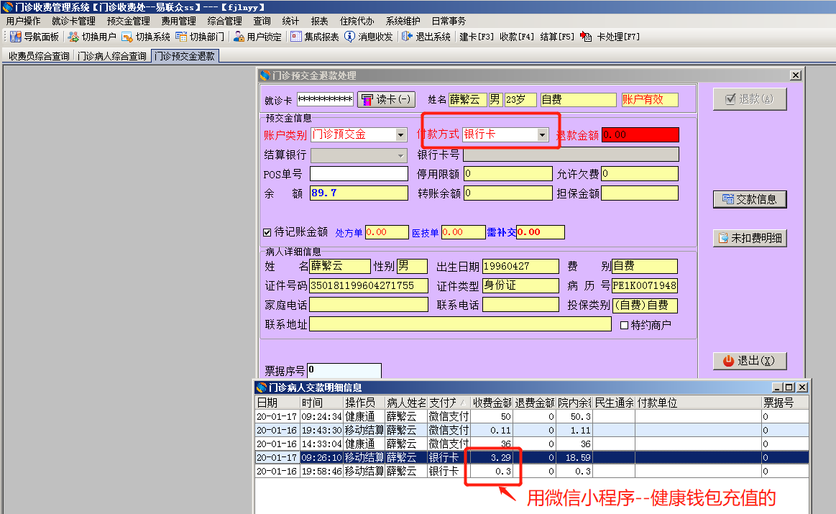

跟踪文件：

